**6 марта – 90 лет со дня рождения Фазиля Абдуловича Искандера (1929-2016), российского писателя и поэта**

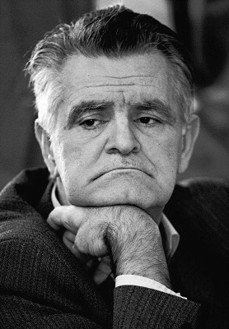

Широкую известность Фазиль Искандер приобрел после публикации сатирической повести «Созвездие Козлотура». В 1979 г. писатель принял участие в неподцензурном альманахе «Метрополь», изданном в США, за что на несколько лет был практически отлучен от советской печати. Только в 1984-1985 гг. в периодике появляются новые рассказы Искандера. Главное произведение писателя – роман, состоящий из серии новелл, «Сандро из Чегема». Сюжеты многих его произведений разворачиваются в селе Чегем, где автор провел значительную часть своего детства. Среди произведений Искандера – «Доброта земли», «Зеленый дождь», «Тринадцатый подвиг Геракла», «Запретный плод». В 2011 г., в день своего 82-летия, Фазиль Искандер сказал: «Я — безусловно русский писатель, много воспевавший Абхазию. По-абхазски я, к сожалению, не написал ничего. Выбор русской культуры для меня был однозначен».